INSTITUTO SUPERIOR DEL PROFESORADO DE SALTA Nro. 6005
PLAN PEDAGOGICO: Profesorado de Física
(DESDE EL 14 AL 27 DE ABRIL de 2020)

ASIGNATURA: Física III
APELLIDO Y NOMBRE DEL DOCENTE: Vitulli Daniel
DIA: Lunes:9:20 a 12:00 Martes 8:00 a 9:20.
Como producto de la reflexión compartida, se espera que los estudiantes logren:
- Adquirir herramientas formales y metodológicas para analizar fenómenos, situaciones y problemas diversos desde un punto de vista físico
- Conceptualización de las nociones de óptica Geométrica.

CONTENIDO O TEMA A DESARROLLAR
Se constan de 3 clases con una carga horaria de 10 horas cátedras; en las mismas se desarrollaran los temas teóricos:
Lentes delgadas .Convergentes y divergentes. El teórico se expone mediante un PowerPoint que se cargara en la plataforma de Google ClassRoom con la clave v7g6vqu.
GUIA O ACTIVIDADES
Terminar el práctico 2: Espejos y Lentes.
Estos prácticos se encuentra en la plataforma ClassRoom con la clave v7g6vqu
Espejos Planos y Esféricos (continuación)

Problema 11
Un objeto OO’ tiene 4.0 cm de altura y está a 20 cm enfrente de un lente convexo de +12 cm de distancia focal. Determine la posición y altura de su imagen a) por construcción y b) analíticamente.

Problema 12
Un objeto OO’ está 5.0 cm enfrente de un lente convergente delgada con distancia focal de +7.5 cm. Determine la posición y amplifi cación de su imagen a) por construcción y b) analíticamente.

Problema 13
Una lente forma una imagen de un objeto, el cual está a 16.0 cm de la lente. La imagen está a 12.0 cm de la lente del mismo lado que el objeto. a) ¿Cuál es la distancia focal de la lente? ¿Ésta es convergente o divergente? b) Si el objeto tiene 8.50 mm de altura, ¿cuál será la altura de la imagen? ¿Es derecha o invertida? c) Dibuje un diagrama de rayos principales.

Problema 14
Una lente divergente de menisco (véase la figura 34.32a) con un índice de refracción de 1.52 tiene superficies esféricas, cuyos radios son de 7.00 cm y 4.00 cm. ¿Cuál es la posición de la imagen de un objeto colocado a 24.0 cm a la izquierda de la lente? ¿Cuál es su aumento?

Problema 15
Una lente convergente con una distancia focal de 12.0 cm forma una imagen virtual de 8.00 mm de altura, 17.0 cm a la derecha de la lente. Calcule la posición y el tamaño del objeto. ¿La imagen es derecha o invertida? ¿El objeto y la imagen están del mismo lado o en lados opuestos de la lente? Dibuje un diagrama de rayos principales de esta situación.

Problema 16
¿Cuáles son las dos posiciones donde un lente convergente de +9.00 cm de distancia focal formará las imágenes (invertida) de un objeto luminoso sobre una pantalla colocada a 40.0 cm del objeto?

Problema 17
Dos lentes positivos, que tienen distancias focales de +2.0 cm y +5.0 cm, están separados 14 cm como se muestra en la fi gura. Un objeto AB se coloca a 3.0 cm frente al lente de +2.0. Determine la posición y la amplificación de la imagen final formada por esta combinación de lentes.

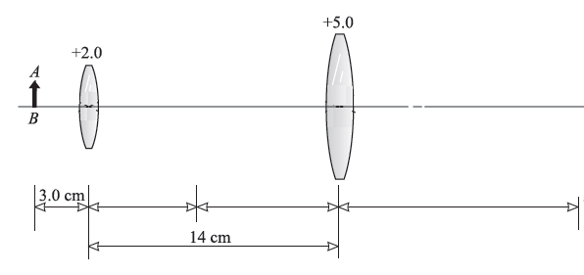

Problema 18
Como se muestra en la figura, un objeto se coloca a 40 cm de un lente convergente que tiene f=+8.0 cm. Un espejo plano está 30 cm detrás del lente. Determine las posiciones de todas las imágenes formadas por este sistema.
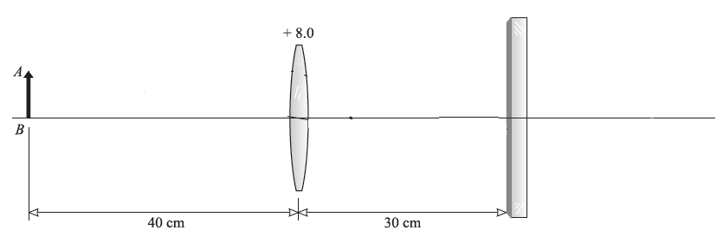

BIBLIOGRAFIA
Física Universitaria - Sears - Zemansky - 12ava Edición - Vol II Unidad 34 pagina 1157-1196
Física para ingeniería Giancolin vol. II Unidad 32 pagina 837-864

__________________________
FIRMA DEL DOCENTE

